|  |  |  |  |  |  |
| --- | --- | --- | --- | --- | --- |
| **SENAI / FIEMG**  **SENAI–FATEC UNIDADE CENTRO BELO HORIZONTE** | | | | | |
| **CURSO TÉCNICO INFORMÁTICA PARA INTERNET** | | | | | |
| **Tipo de Atividade:** | ATIVIDADE | | | | |
| **Unidade Curricular** | FUNDAMENTOS DA TECNOLOGIA DA INFORMAÇÃO | | | | |
| **Instrutor (a):** | Cláudio Iwakami | | | | |
| **Aluno (a):** | **Gustavo Roberto da Silva** | | | | |
| **Data:** 05/03/2020 | **Turma:** TII2002T-01 | **Turno: T** | **Valor da Atividade:**  - | **Pontos Totais Obtidos:** | **Boa Atividade!** |
|

Processadores AMD ou intel?

**Afinal qual marca e melhor Intel ou AMD?**

Essa não é uma pergunta fácil de se responder. Quando nos falamos de melhor depende do uso do usuário e como ele opera sua maquina. Por exemplo uma atividade de renderização de vídeo exigira de um processador com um numero maior de núcleo.Um processamento para edição de vídeo ou para jogar precisaria de um processador com uma velocidade mais rápida (Ghz).nesse artigo iremos focar na área de desenvolvimento de programas e programação. Afinal não existe o melhor processador e sim o melhor processador para você.

Então vamos determinar qual o melhor processador para a área de desenvolvimento de programas e programação. Nos vamos focar em um processador com uma velocidade muito alta e não em números de núcleos altos. Pois quanto maior o numero de núcleos mais o processador vai dividir seus processos para ter um uso menor dos núcleos, nos queremos focar em velocidade por núcleo.

Primeiro vamos procurar alguns benchmark de processadores tops de linha tanto da AMD quanto da Intel;

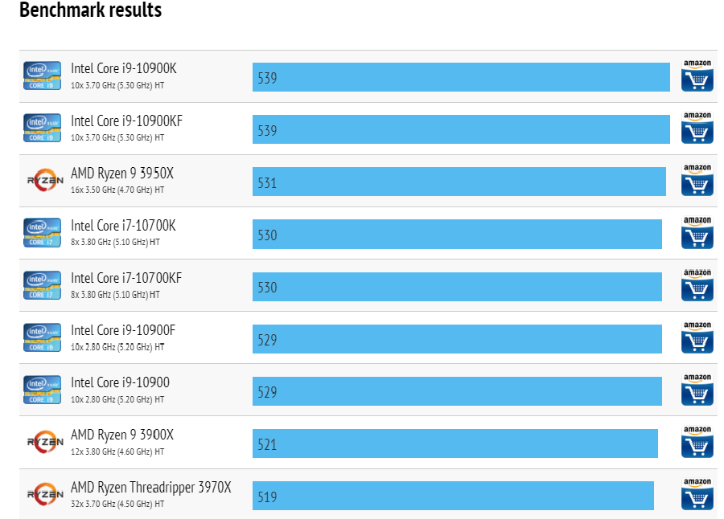

<https://www.cpu-monkey.com/en/cpu_benchmark-cinebench_r20_single_core-9>

Usando como base o cinebench um dos maiores sites de benchmark do mundo. Nos podemos concluir que o melhor processador quando se trata de uso de single core ou seja um core por vez e o **Intel Core i9-10900K** que consegue marcar **539 pontos** enquanto o 2º lugar fica com o **AMD Ryzen 9 3950X** que consegue marcar **531 pontos.**

**Vamos dar mais uma olhada nas especificações técnicas dos dois produtos:**

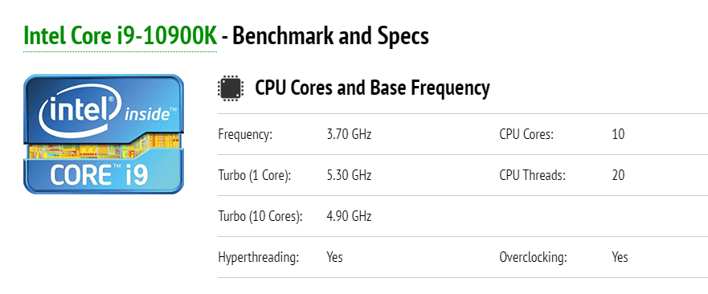

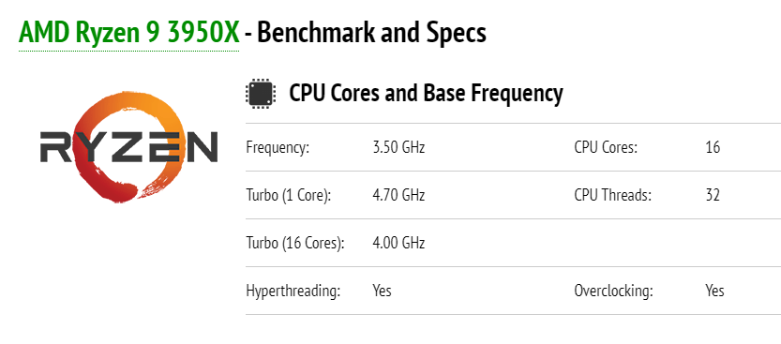

Como podemos ver o core i9 tem uma frequência superior ao Ryzen 9 mas o Ryzen contem um numero superior tanto de núcleos quanto threads, em outras ocasiões o Ryzen poderia ser um processador melhor do que o i9 mas como nosso foco e o desempenho por núcleo o processador da Intel acaba ganhando nesse comparativo.

**Fontes:**

[**https://www.cpu-monkey.com/en/cpu-intel_core_i9_10900k-1139\**](https://www.cpu-monkey.com/en/cpu-intel_core_i9_10900k-1139\)

**https://www.cpu-monkey.com/en/cpu-amd_ryzen_9_3950x-932**